Auf Wachstumskurs
Lorch Schweißtechnik GmbH gründet Tochtergesellschaft Lorch South Pacific Pty. Ltd. in Australien

Die Unternehmensgruppe Lorch Schweißtechnik kann bereits auf eine lange erfolgreiche Geschichte in Australien und Neuseeland zurückblicken. Bislang wurde die Schweißtechnik „made in Germany“ dort allerdings nicht unter der Marke Lorch vertrieben. Im Rahmen der Unternehmensstrategie, die internationale Präsenz weiter auszubauen, ist Lorch seit 1. Juli 2018 mit einer eigenen Tochtergesellschaft, der Lorch South Pacific Pty. Ltd., in Sydney vertreten. Durch diesen Schritt erschließt Lorch die Region für das komplette Produktportfolio und vertieft die Zusammenarbeit mit Vertriebspartnern und Endkunden langfristig.

„Mit Lorch verbindet mich ein langer gemeinsamer Weg. Das Unternehmen ist dank exzellenter Ingenieure führend in den Bereichen Technologie und Innovationen und sehr stark darauf fokussiert, seinen Kunden durch intelligente Schweißlösungen und hervorragenden Service einen Produktivitätsvorteil zu verschaffen. Mit den innovativen digitalen Systemen ist Lorch außerdem für die rasanten Entwicklungen im Bereich Industrie 4.0 bestens gerüstet. Das Unternehmen hält bahnbrechende Schweißlösungen für die großen Industriebereiche der Region wie Bergbau, Fertigung, Stahlindustrie und Schiffbau bereit. Ich arbeite sehr gern mit Lorch zusammen und freue mich darauf, hochwertige und innovative deutsche Schweißtechnologie jetzt noch wirkungsvoller auf den Markt bringen zu können“, erklärt David Wilton, Geschäftsführer und Mitinhaber der Lorch South Pacific Pty. Ltd.

Die Lorch Schweißtechnik GmbH ist einer der führenden Hersteller von Lichtbogen-Schweißanlagen für industrielle Anwendungen, Metallhandwerk, teilautomatisierte Lösungen und Automation mit Robotern. Seit über 60 Jahren werden Lorch Qualitätsanlagen in Deutschland in einer der weltweit modernsten Schweißanlagenfertigungen hergestellt und in mehr als 60 Länder exportiert. Die Schweißtechnik von Lorch vereint großen Praxisnutzen, einfachste Bedienung sowie hohe Wirtschaftlichkeit und setzt im Markt neue technologische Standards.

Abbildung:
Freuen sich über die Gründung der Tochtergesellschaft Lorch South Pacific Pty. Ltd (LSP) und den weiteren Ausbau der internationalen Handelsbeziehungen: Cataldo Sposato (Leiter internationaler Vertrieb Lorch), Wolfgang Grüb (Inhaber und Geschäftsführer Lorch), David Wilton (Geschäftsführer LSP), Ronald Weber (Geschäftsführer Lorch), Stefan Krämer (Finanzvorstand Lorch) (v. l. n. r.)

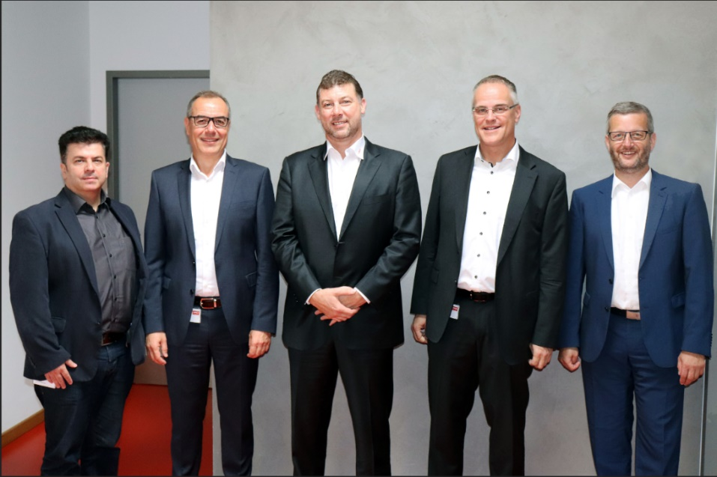

Weitere Informationen finden Sie unter www.lorch.eu
Pressekontakt:
Lorch Schweißtechnik GmbH
Sandra Vix
T +49 7191 503-0
F +49 7191 503-199
Im Anwänder 24–26
71549 Auenwald
Germany
Abdruck frei. Belegexemplar erbeten.

